

PAUTA ACTIVIDADES: MULTIPLICACIONES COMO ADICIONES REITERADAS

- Resuelve y completa:
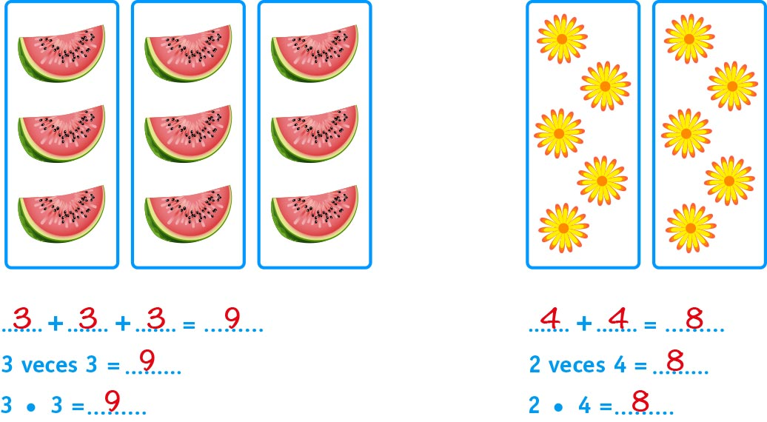

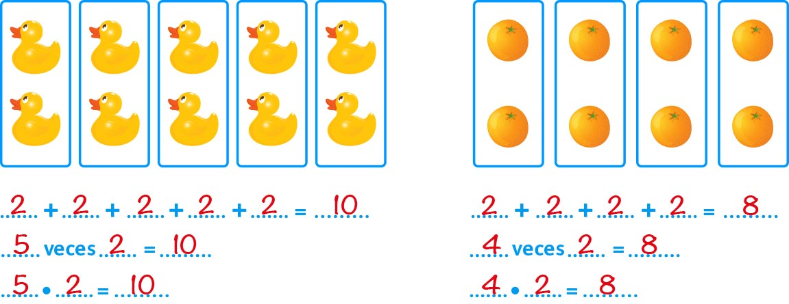

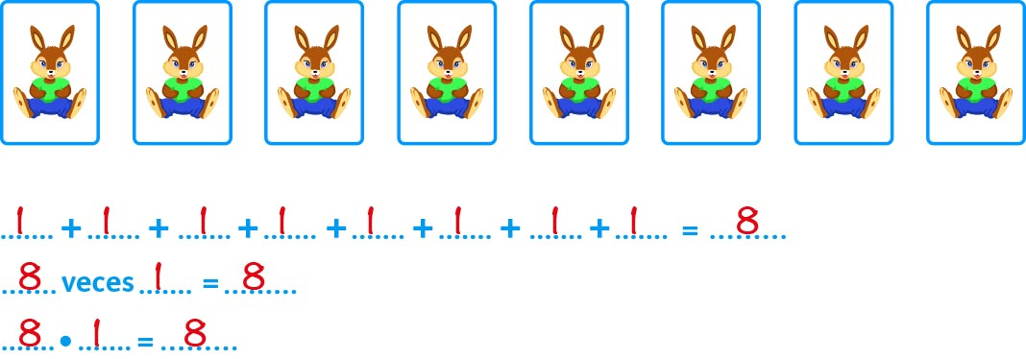

- Dibuja y completa:
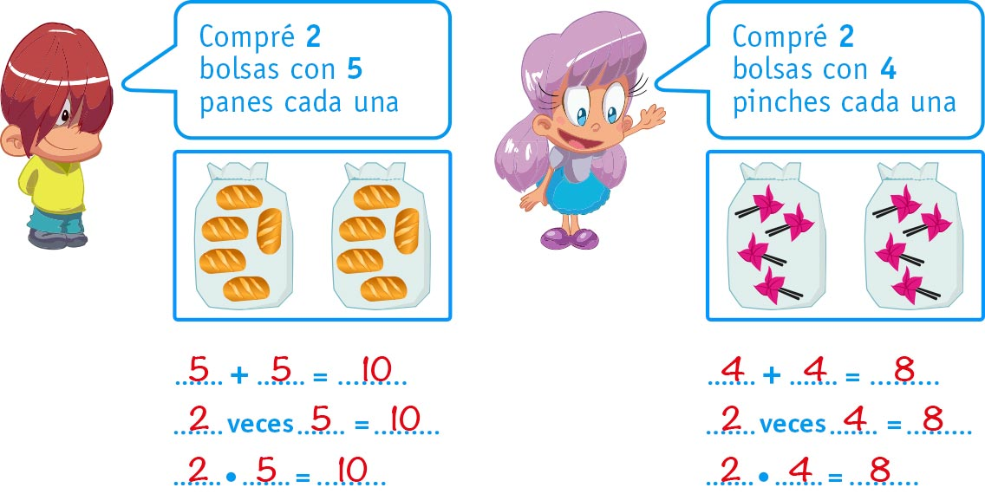

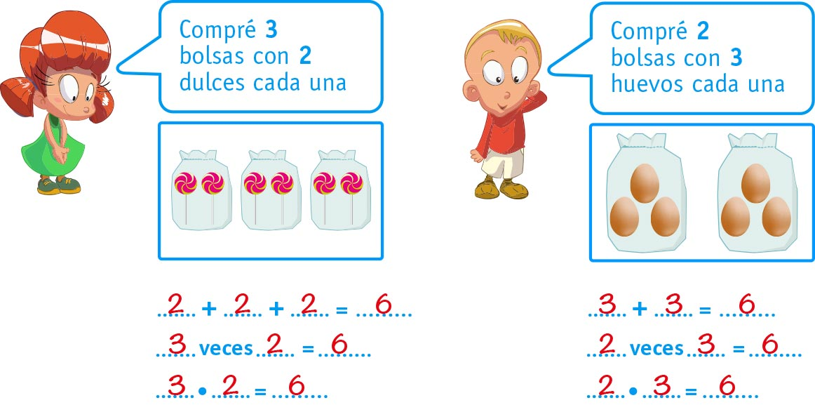

- Completa la tabla:

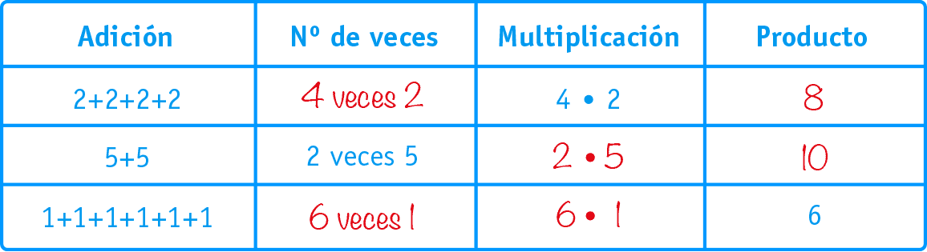

- Resuelve y responde:

- José Luis reparte 3 en cada bandeja como se muestra en la imagen:


¿Cuántos sándwich reparte en total?

4 veces 3 =…12... 4 ∙ 3 =…12…

……Se reparten en total 12 sándwich…………………………………………………….

- Cada árbol tiene 5 manzanas
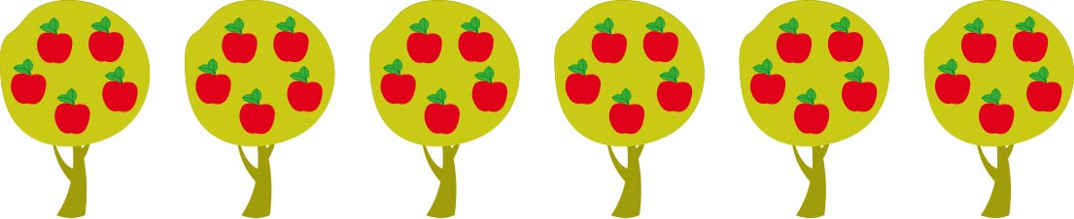

¿Cuántas manzanas hay en total?

…6...veces…5…. =…30……….. …6… ∙ …5… = …30…

….Hay 30 manzanas en total……………………………………………………………….

- Hay dos cajas de tomates y en cada una de ellas caben 6 tomates.

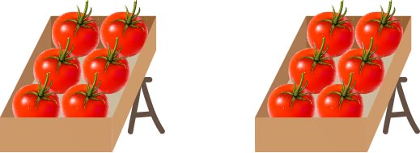

¿Cuántos tomates hay en total?

…2… veces…6…. =…12... …2... ∙ …6… = …12...

…Hay 12 tomates en total………………………….……………………………………………

Elaborado por: Fundación AraucaníAprende Modificado por: Ministerio de Educación de Chile

